Паспорт школьного спортивного клуба «Парус»
МБОУ «Удомельская гимназия №3 им. О.Г. Макарова»
№ п/п
1. | Номинация участника конкурса: | указать нужное
 | Лучший городской школьный спортивный клуб | +
 | Лучший сельский школьный спортивный клуб
 | Лучший педагог школьного спортивного клуба (далее ШСК)
2. | Данные ШСК:
 | Название ШСК | Школьный спортивный клуб «Парус»
 | Год создания ШСК | август 2012 года
 | Символика ШСК (при наличии) | -
 | эмблема | -
 | девиз | «В здоровом теле – здоровый дух»
 | иное | -
3. | Полное название общеобразовательной организации, на базе которой создан ШСК | Муниципальное бюджетное общеобразовательное учреждение «Удомельская гимназия №3 им. О.Г. Макарова»
4. | Документы, регламентирующие деятельность ШСК (представляется копия титульного листа документа(Устава, положения, иное) | см. приложение1
5. | ШСК является:  по форме создания: | указать нужное (+)
 | структурное подразделение общеобразовательной организации
 | Общественное объединение без образования юридического лица или иное (иное указать) | +
 | или иное (иное указать)
 | по охвату населения: | указать нужное (+)
 | Школьный | +
 | межшкольный
 | районный
 | Иное (иное указать)
6 | План (график, расписание) работы ШСК на2015 -2016 учебный год (утверждённый руководителем) | Приложение 2
7 | Количество членов ШСК по следующим уровням образования: (Статистические данные предоставляется в % от общего количества членов ШСК на март 2015 – 2016 учебного года): | указать нужное
 | начальное общее образование
 | основное общее образование | 278
 | среднее общее образование | 60
8. | Результаты спортивных достижений членов клуба в физкультурно – оздоровительных и спортивно – массовых мероприятиях различного уровня организации (школьный, муниципальный, региональный, всероссийский) (статистические данные указываются за 2015 – 2016 учебный год по форме согласно приложению к Паспорту ШСК) | Приложение 3
9. | Персональный информационный ресурс ШСК: | указать информацию
 | в сети интернет (персональный сайт клуб или страница на сайте) | ydgimnaziya-3.ucoz.ru
 | В периодическом печатном издании (газета, журнал, иное указать) | -

Приложение 1 Документы, регламентирующие деятельность ШСК «Парус»
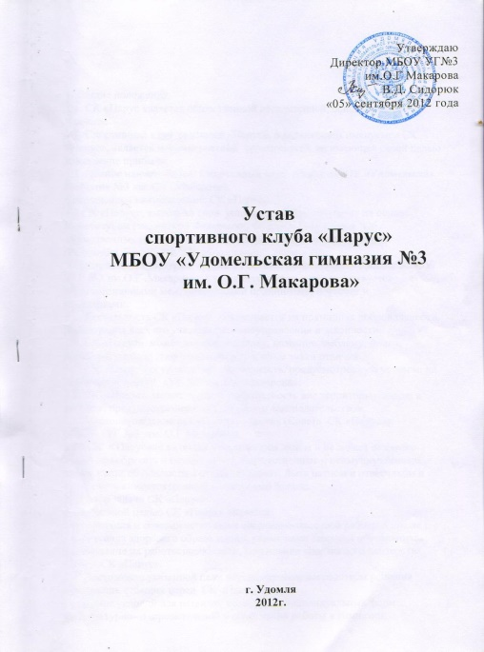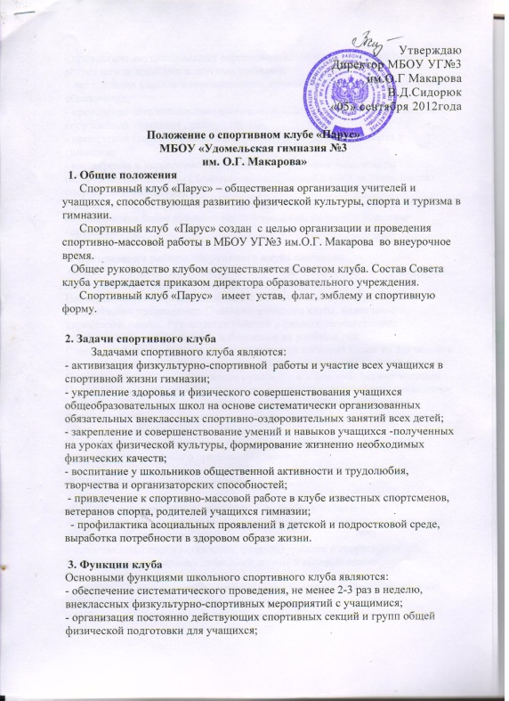

Приложение 2 План (график, расписание) работы ШСК на 2015 -2016 учебный год

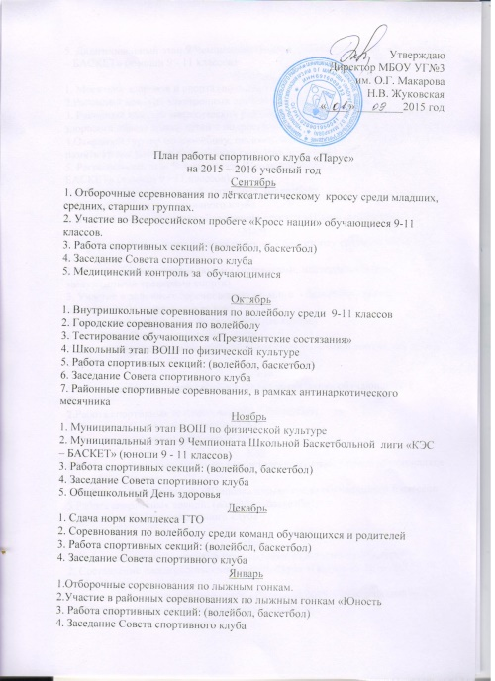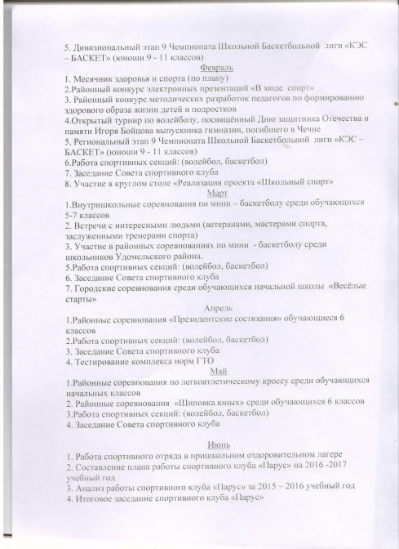

Приложение 3
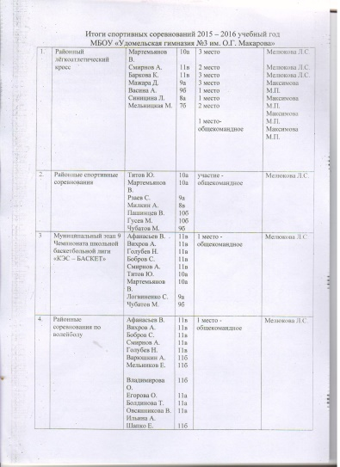
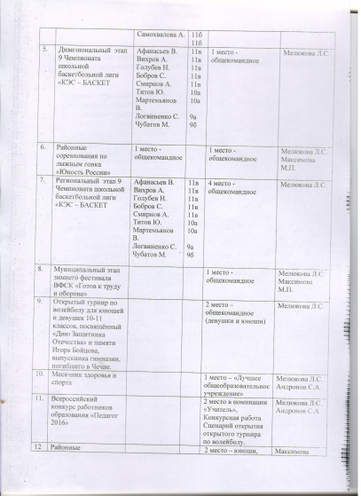

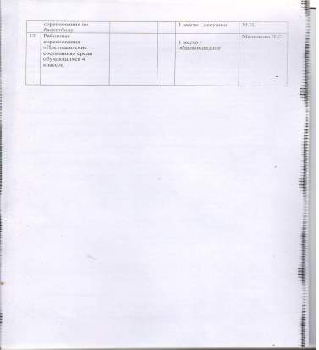

Директор МБОУ УГ№3
им. О.Г. Макарова Н.В. Жуковская

